新 书 推 荐

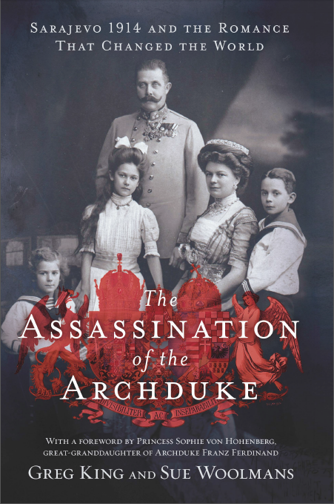
中文书名：《暗杀大公爵:1914年的萨拉热窝和一场改变世界的浪漫爱情》
英文书名：THE ASSASSINATION OF THE ARCHDUKE：Sarajevo 1914 and the Romance that Changed the World by Greg King and Sue Woolmans
作 者：Greg King and Sue Woolmans
出 版 社：St. Martin’s Press
代理公司：ANA/Nina Yang
页 数：448页
出版时间：2014年8月
代理地区：中国大陆、台湾
审读资料：电子稿
类 型：非小说

内容简介：

1914年6月28日，一颗子弹结束了这场轰动世界的罗曼史，不仅引发了第一次世界大战，从此也改变了整个世界的格局。本书结合皇室传记、浪漫和政治谋杀，讲述了那个灾难性的一天。

1914年夏天，三大帝国统治着欧洲:德意志、俄国和奥匈帝国；四年后的1918年，第一次世界大战结束，三大帝国土崩瓦解，同时从地球上消失。——令人意想不到的是，造成这场世纪冲突的核心，竟然是一场悲剧性的爱情故事。当奥匈帝国的皇储弗朗茨·斐迪南大公为了违背皇帝的意愿而结婚时，他和他的妻子苏菲忍受了羞辱和刻意回避，但他们两人仍然选择了对彼此和孩子们的忠诚。萨拉热窝发射的两颗子弹不仅结束了他们的爱情故事，也导致了第一次世界大战和持续一整个世纪的冲突。

《暗杀大公爵》聚焦在这段引人注目的历史，将皇室的历史、感人的罗曼史和政治谋杀结合在一起，生动地描绘了一个时代的终结。在萨拉热窝事件爆发的一百年后，本书重新审视了这一刺杀事件背后的惊人真相，包括此事件的同谋，并对有关阴谋集团和官方疏忽的谣言去伪存真。萨拉热窝事件也使这对夫妇的孩子遭受了离别、流亡和恐怖的纳粹集中营，他们的处境与父母的死亡所引发的恐惧相呼应。本是一对深爱着孩子的夫妇，一个决心将奥匈帝国带入现代世界的新一届继承人，相反，他们被冷血的杀害他们的帝国被毁，他们的孩子注定要从宏伟的城堡走进纳粹统治下的集中营。 作者用一种类似于50年后肯尼迪遇刺案的记录片手法，揭露了1914年那个灾难性的周日早晨以及导致他们死亡的隐藏力量和致命环境。

本书包含了众多未出版的信件和稀有的第一手资料，挑战了持续一个世纪的刺杀迷案，讲述了引发第一次世界大战的悲惨浪漫和残酷暗杀背后的真实故事——一个非常人性化的爱情故事，终被谋杀、革命和战争摧毁。

作者简介：

格雷格·金（Greg King） 《欧洲皇家历史杂志》（European Royal History Journal）的总编辑，历史传记作家，著有十一部享誉国际的历史作品，专门研究沙俄晚期历史和爱德华时代的皇室。其作品包括《帝国的余晖：梅耶林的悲剧和哈布斯堡家族的终结》TWILIGHT OF EMPIRE: THE TRAGEDY AT MAYERLING AND THE END OF THE HABSBURGS, 《末代沙皇的审判》The Court of the Last Tsar,以及英国畅销书《温莎公爵夫人》等，其文章曾见诸于《王室杂志》（Majesty Magazine）、《皇室杂志》（ Royalty Magazine）、《皇室文摘》（ Royalty Digest）和《亚特兰蒂斯杂志》（Atlantis Magazine）。

苏·伍尔曼斯 (SUE WOOLMANS) 皇家历史学家和作家，其作品曾在许多出版物中出现过。在保罗·库利科夫斯基(Paul Kulikovsky)的帮助下——他是沙皇尼古拉斯二世(Tsar Nicholas II)姐姐 Grand Duchess Olga Alexandrovna的曾孙，她出版了自己最新的作品《25岁的华章：大公爵夫人回忆录》。目前住在伦敦。

谢谢您的阅读！
请将回馈信息发至：
杨娜（Nina Yang）
安德鲁·纳伯格联合国际有限公司北京代表处
北京市海淀区中关村大街甲59号中国人民大学文化大厦1705室, 邮编：100872
电话：010-82504506
传真：010-82504200
Email: Nina@nurnberg.com.cn
网址：www.nurnberg.com.cn
微博：http://weibo.com/nurnberg
豆瓣小站：http://site.douban.com/110577/
微信订阅号：ANABJ2002


